# ПОШАГОВАЯ ИНСТРУКЦИЯ ПО УСТАНОВКЕ ROS2 FOXY FITZROY НА UBUNTU 20.04

Все команды нужно выполнять **по очереди** в терминале. После каждой команды дождитесь её завершения, прежде чем вводить следующую.

## Шаг 1: Откройте терминал

Нажмите на клавиатуре: **Ctrl + Alt + T** — откроется окно терминала.

## Шаг 2: Убедитесь, что система использует UTF-8 (нужно для корректной работы ROS)

Вставьте в терминал:

locale

Если в выводе нет en_US.UTF-8 или похожего — продолжайте следующие шаги. Если уже всё в порядке — можно пропустить, но лучше выполнить всё подряд, чтобы не ошибиться.

## Шаг 3: Обновите список пакетов и установите поддержку локалей

sudo apt update

Вас попросят ввести **пароль пользователя**. Вводите его **вслепую** — символы не отображаются, но вводятся. Нажмите Enter.

Затем выполните:

sudo apt install locales

sudo locale-gen en_US en_US.UTF-8  
sudo update-locale LC_ALL=en_US.UTF-8 LANG=en_US.UTF-8

export LANG=en_US.UTF-8

Проверьте, что всё настроилось:

locale

В выводе должны быть строки вроде:

LANG=en_US.UTF-8  
LC_ALL=en_US.UTF-8

## Шаг 4: Установите необходимые вспомогательные программы

sudo apt install software-properties-common

Добавьте репозиторий universe (он нужен для некоторых пакетов ROS):

sudo add-apt-repository universe

## Шаг 5: Добавьте официальный ключ и репозиторий ROS 2

Сначала обновите пакеты и установите **curl** (если ещё не установлен):

sudo apt update && sudo apt install curl -y

Теперь скачайте ключ безопасности ROS:

sudo curl -sSL https://raw.githubusercontent.com/ros/rosdistro/master/ros.key -o /usr/share/keyrings/ros-archive-keyring.gpg

Добавьте репозиторий ROS 2 в систему:

echo "deb [arch=$(dpkg --print-architecture) signed-by=/usr/share/keyrings/ros-archive-keyring.gpg] http://packages.ros.org/ros2/ubuntu $(. /etc/os-release && echo $UBUNTU_CODENAME) main" | sudo tee /etc/apt/sources.list.d/ros2.list > /dev/null

## Шаг 6: Установите ROS 2 Foxy

Обновите список пакетов ещё раз:

sudo apt update

Установите основной пакет ROS 2 с графическим интерфейсом (desktop-версия) и полезные инструменты:

sudo apt install ros-foxy-desktop python3-argcomplete  
sudo apt install ros-dev-tools

Это может занять **10–30 минут**, в зависимости от скорости интернета и компьютера.

## Шаг 7: Настройте среду ROS 2 в текущей сессии терминала

Чтобы ROS 2 «захватил» ваш терминал, выполните:

source /opt/ros/foxy/setup.bash

Эта команда **действует только в этом окне терминала**. Чтобы не вводить её каждый раз, можно добавить её в файл **~/.bashrc** (см. ниже).

## Шаг 8: Проверьте установку — запустите пример

Откройте **два новых окна терминала** (**Ctrl + Alt + T** дважды).

**В первом окне** запустите «говорящий» узел:

source /opt/ros/foxy/setup.bash  
ros2 run demo_nodes_cpp talker

Вы увидите сообщения вида:

[INFO] [talker]: Publishing: 'Hello World: 1'

**Во втором окне** запустите «слушающий» узел:

source /opt/ros/foxy/setup.bash  
ros2 run demo_nodes_py listener

Вы должны увидеть те же сообщения:

[INFO] [listener]: I heard: [Hello World: 1]

Если это работает — **ROS 2 установлен успешно!**

Терминалы с выводом показаны на изображении 1.

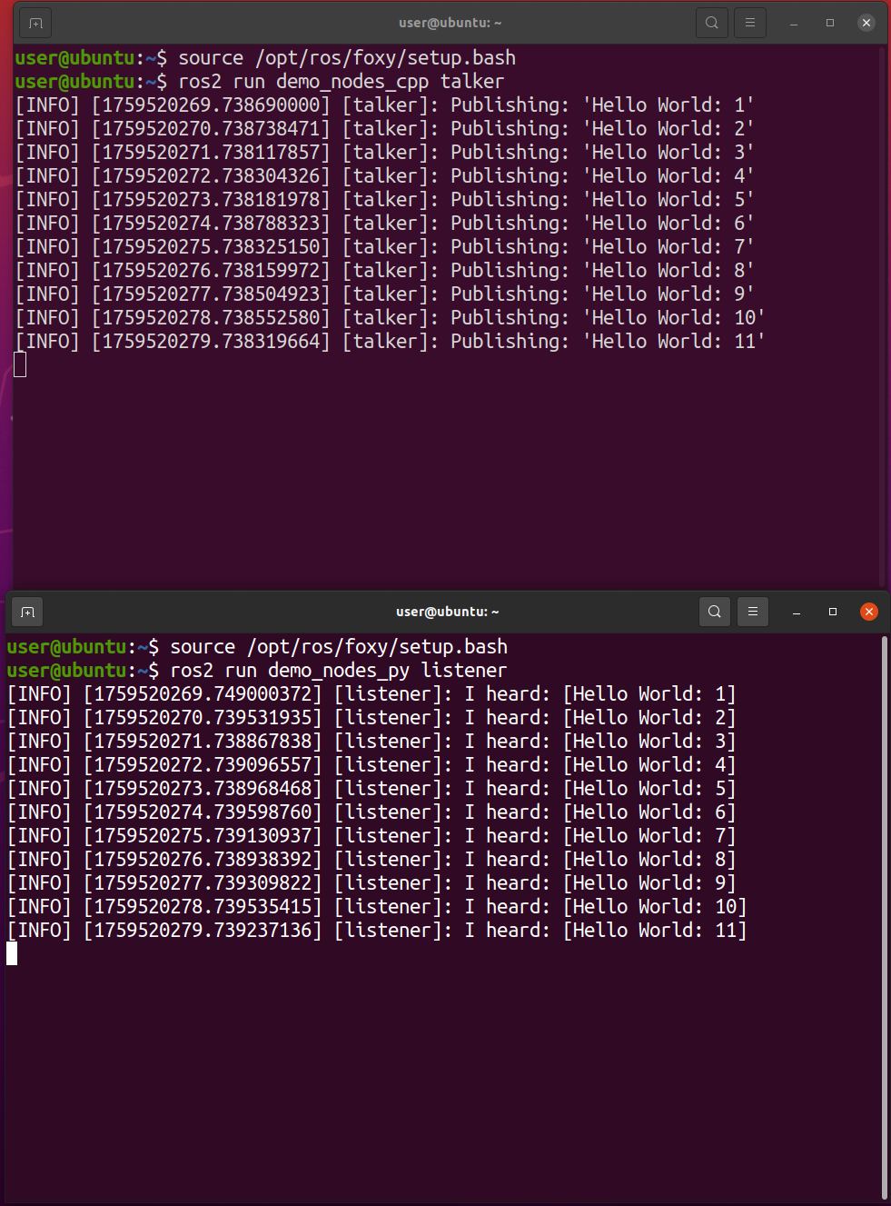

Изображение 1 - Взаимодействие Publisher и Subscriber.

## Совет: Автоматическая настройка ROS при запуске терминала

Чтобы не вводить **source /opt/ros/foxy/setup.bash**каждый раз, добавьте её в конец файла**~/.bashrc**:

echo "source /opt/ros/foxy/setup.bash" >> ~/.bashrc

Теперь ROS будет доступен автоматически в каждом новом терминале.